翻转课堂教学模式在高中生物会考复习课中的应用初探
摘要:翻转课堂，主要是指对传统课堂的教学结构进行了翻转。在翻转课堂中，学生学习知识在课外，内化知识（作业、实验、探究等）在课堂，即：教师在课前发布视频，学生在家中观看；课堂上，教师与学生之间可以面对面交流、讨论难点并完成作业。此外，学生们会进行小组讨论，彼此帮助，相互讲解，教师巡视并为需要的学生进行指导。本研究基于高中生物会考复习的内容，设计了会考复习课的翻转课堂教学模式，力图在相对紧张的时间内，提高学生的复习效果，减轻学生会考复习的压力，顺利完成会考，同时，夯实知识，为高三总复习打下坚实的基础，对于基础略薄弱的同学，可以引导其进行个性化学习，能够有效的查缺补漏。此外，也为学生们提供了一种新型的学习方式，培养了学生的自主学习能力。
关键字：翻转课堂 高中生物 会考复习
一、翻转课堂的起源和特点
2011年，萨尔曼.可汗在TED做了题为《用视频再造教育》的演讲，此后，翻转课堂的教学模式及其效果，开始被更多的人关注^{[1]}。追根溯源，早在2006年，萨尔曼.可汗和美国林地公园高中的两位化学教师（乔纳森.伯格曼和亚伦.萨姆斯）就已经开始在教学中使用翻转课堂的教学模式。
翻转课堂，主要是对传统课堂的教学结构进行了翻转。传统课堂的教学结构主要形式为：学习知识在课堂，内化知识、应用知识、写作业在课外。在翻转课堂中，学习知识在课外，内化知识（作业、实验、探究等）在课堂，即：教师在课前发布视频，学生在家中观看；课堂上，教师与学生之间可以面对面交流、讨论难点并完成作业。此外，同学们有时会自发形成小组，彼此帮助，相互讲解，教师巡视并为需要的学生进行指导。可见，在翻转课堂中，学生内化知识时，教师不是唯一的知识传播者，而更像是能为学生提供帮助的学习伙伴。
二、我国关于翻转课堂的研究
(一）曾贞的“反转教学”
曾贞是我国较早提出翻转课堂的学者，他认为“反转教学”的应用是为了实现差异化教学，能够有效的照顾到学习暂时落后的学生，他将“反转教学”总结为三个步骤^{[2]}： 一是看视频之前的学习，主要是讨论并提出问题，明确学习目标；二是看视频时的学习，学生带着问题在视频中找答案，教师通过网络互动平台与学生进行交流，学生在观看视频后要完成相应的试题；三是知识的内化，教师针对学生看视频时的疑问进行总结和分析，难点问题在小组进行讨论，问题解决后，教师再设置一个新的问题，让学生通过解决新问题来完成知识的内化，最后再对学过的知识进行一个小测验，以检验学生学习效果。
（二）张金磊等人的“翻转课堂教学模式”
张金磊等人借鉴美国教授陶博特的翻转课堂教学模型，在他的基础上提出了包括课前学习和课堂活动两个环节的教学模型，在课前学习过程中，主要通过教学视频为学生传授新知，学生通过课前检测题和在线交流平台发现和沟通问题，在课堂学习中主要包括确定问题，独立探索，协作学习，成果交流，反馈评价五个部分^{[3]}。
（三）桑新民的“太极环式翻转课堂模型”
如图1，在这种教学模式中，教学准备、记忆理解、应用分析、综合评价是一个循环的过程，而且相互影响；以问题为核心，在社会环境和云端资源的大环境下，利用学校环境和校内资源，围绕着中心问题展开一系列的师生活动^{[4]}。
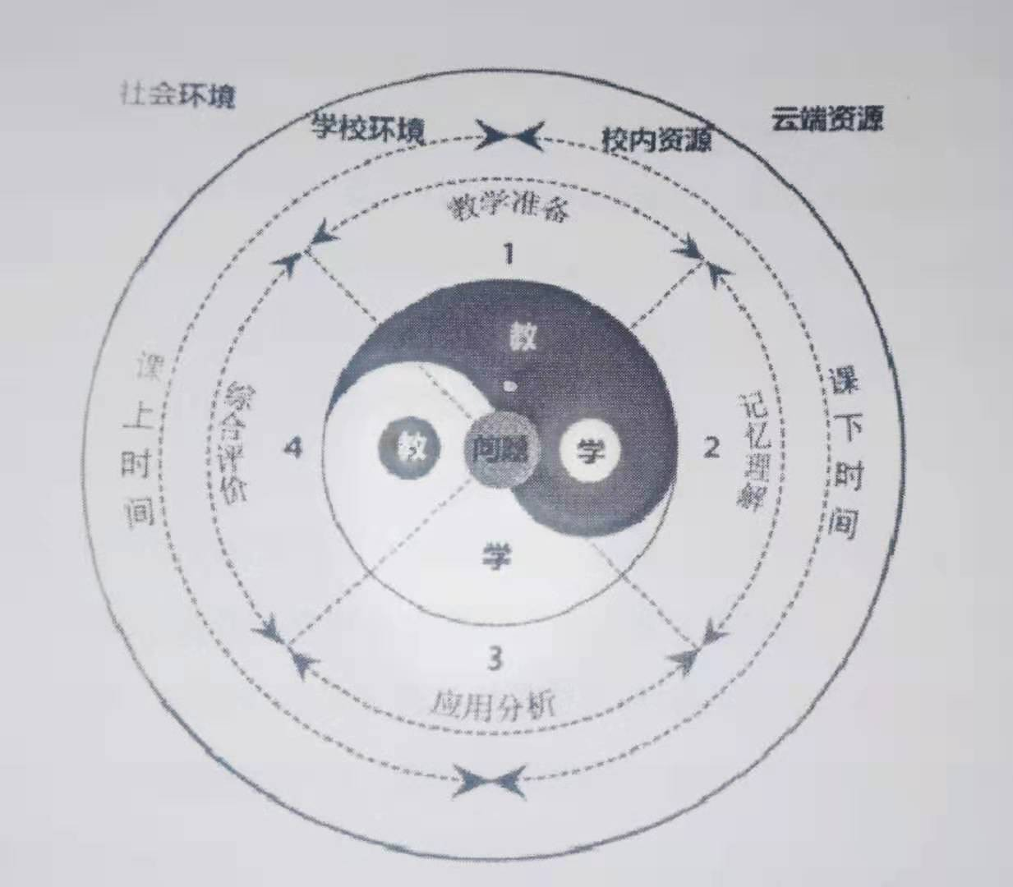
图1：桑新民的“太极环式翻转课堂模型”
三、本研究的创新点
翻转课堂是近年来新兴的一种教学模式，相较于一些西方国家，我国在中学阶段实施翻转课堂的教学实践案例相对较少，针对高中生物会考复习课，应用翻转课堂的案例，目前还是空白，本研究在这一方面做了补充，希望可以为生物一线教师提供一些关于会考复习课的不同思路，增强复习课的互动性和趣味性，在有限的时间内，提高学生的复习效果；同时实现个性化教学，关注到基础薄弱的学生，提高学生自主学习的意识和能力。
四、针对高中生物会考复习课的翻转课堂教学模式设计
（一）高中生物会考概况
高中生物最新一轮的改革，在高一年级开设生物课，同时在高一年级增加选科和会考。2017年实行的第一年，出现了一些实际的问题，例如：教学课时紧张，会考复习前几乎没有完整从头复习的时间；周课时少，学生遗忘多；学生忙于选课，在生物学习中，朝三暮四，缺乏连贯性等。高二年级，历年会考前时间同样十分紧张，复习时进度较快，基础一般的同学直言跟不上，影响复习效果。基础较差的同学更是觉得吃力，有心想学，却力不从心。
同时，高中生物的知识点繁杂、抽象，通过一个学期的学习，很多学生并不能很好的理解和掌握，漏洞积少成多，影响学习效率，会考复习时间紧、任务重，学生倍感压力，而基础知识不牢固，也会对高三的总复习造成影响。有的学生由于漏洞太多，不知从何入手，对生物逐渐产生抵触情绪。
（二）生物会考复习课的翻转课堂教学模式
笔者参考了多位学者的翻转课堂模式，结合本校学生特点，设计了针对生物会考复习课的翻转课堂教学模式，在2019年夏季的高二生物会考复习课中，针对所任教的两个班级（一个普通班和一个重点班）加以应用，对学生的成绩进行跟踪，对学生进行问卷调查。
运用翻转课堂的教学模式，在高中生物会考复习阶段，先在微信公号中发布下节课要复习的内容讲解视频，时间为5-10分钟。学生课前自行观看视频讲解，思考发布的问题。课上学生分小组针对重难点问题进行讨论，老师帮助学生解答并总结，讲解重难点，同时指导学生完成习题，解答学生在习题中出现的问题。如果有缺课或者需要巩固复习的同学，可以反复观看已发布的讲解视频，如有基础较好，想提前学习的同学，也可以根据自身情况，提前观看其他视频，实现个性化学习。
笔者使用翻转课堂的目标明确：①在相对紧张且有限的复习时间内，提高同学们复习的效果，减轻学生会考复习的压力，顺利完成会考。②夯实知识，为高三总复习打下坚实的基础，对于基础略薄弱的同学，可以引导其进行个性化学习，（比如，有选择性的反复观看视频）能够有效的查缺补漏。③为学生提供了一种新型的学习方式，提高学生的自主学习能力，这些视频也将成为高三生物复习的资料库，共同学们随时观看。
1、课前视频的选择
根据教学内容的不同，课前视频的形式也有所不同，理论性较强的内容选择微课，微课一部分来源于授课教师自己录制，一部分来源于网络；过程性、理解性较强的内容选择动画，有时利用微课和动画结合。整体课前视频的时间控制在10分钟左右。
2、课前视频观看情况的监督
建立微信公众号，视频发布于公众号中。学生是已关注公众号的用户，教师为公众号的管理员，对于学生的登陆情况和浏览视频情况一目了然。发布课前视频的同时，会发布相关的2-3个问题，问题的答案可以在视频中找到，学生观看视频后，进行实名签到并回答问题，有任何疑问也可以进行留言，与教师互动。
3、教师的课前准备
统计学生登陆和浏览视频情况，签到情况，记录课前未观看视频或未回答问题的学生。根据学生回答问题的正误率，筛选课上要重点讲解或是简略讲解的内容。对于学生的问题留言，进行答复。收集学生提出的重点、难点问题或有共性的问题，设计课堂的教学活动。
4、课堂活动
首先公布课前学习情况，督促未完成的学生课下尽快完成；第二，将提前筛选好的内容，作为小组讨论的问题提出，学生们之间进行讨论，教师巡视，随时帮助有需要的学生，当某一问题经讨论后仍不能解决，由教师进行集中讲解；第三，问题解决以后，进行限时试题练习，当堂订正答案，小组讨论错题，教师巡视，随时提供帮助，未解决问题再集中讲解，在进行针对性习题练习。
5、翻转课堂中知识点复习实例
必修一的第6章“细胞的生命历程”，其中，“细胞有丝分裂”是教学重点、难点，也是必修二 “细胞减数分裂”的基础。在常规教学中，笔者会在板书中，画出细胞各时期图像，并让学生模仿画图，对照图像讲解，帮助学生理解。对于细胞各时期的特点，一般使用口诀帮助学生记忆，但仍然面临学生难以理解，遗忘率高的情况。
使用翻转课堂教学模式时，课前先观看植物细胞、动物细胞有丝分裂的动画视频，预留的问题是①植物细胞分裂各时期的特点②动植物细胞有丝分裂的不同点。教师统计学生们的回答情况，收集学生们集中的问题：学生们普遍反映细胞的分裂过程比较抽象，细胞各个时期图像记忆点多且相似，容易混淆；染色体的数目及行为变化规律不好理解。为了解决同学们的难题，课堂活动中，学生们分小组使用橡皮泥或毛线亲手制作动植物细胞有丝分裂的前、中、后三个时期的细胞模式图，教师巡视并帮助有需要的学生，制作完成由学生代表进行展示讲解。最后进行限时试题训练，小组讨论错题，教师集中讲解，再次进行相关试题练习。
总之，在翻转课堂模式下，学生课前观看动画，对细胞分裂有一个相对比较形象的整体认识，课上变静态的听变为动态的做，变抽象为直观，加上试题训练，使学生知识内化更为深刻。正如意大利教育家，蒙台梭利所说：“我听过了，我就忘记了；我看见了，我就记得了；我做过了，我就理解了。”
6、翻转课堂中实验课复习实例
近年来，在生物会考中，越来越重视能力的考察，越来越强调实验的重要性。受时间、场地等因素的限制，在会考复习期间，如果将所有的演示实验，分组实验重新再做一次，几乎是不可能的。但是由于学习间隔较长，很多同学对于当初实验的内容已有所遗忘。对于实验的复习，如果只是画书或者是做题，学生可能并不能掌握实验的精髓，也不能做到灵活的举一反三。
在实验课复习中使用翻转课堂的模式，例如必修一第五章，叶绿色提取实验的复习。在课前让学生观看科研人员规范的实验操作视频，以加深学生对整个实验操作过程的熟练程度，同时设置相关的问题①叶绿素提取的步骤。②加入二氧化硅和无水乙醇的作用是什么。学生回答问题的同时也可以在观看中提出自己的疑问。教师在课前收集学生的问题：学生们普遍觉得层析时，滤纸条的放置位置，画出的绿色条带的位置和四条不同物理性质的色素带位置容易混淆。
针对学生们的问题，在课堂活动中，先请一位同学进行实验演示，在等待实验结果的时间里，小组内进行小型情景剧表演，用手指扮演不同的色素，贴上标签，进行色素带赛跑，在生动有趣的活动中，帮助学生们记住色素条带的规律。之后，观察实验结果，讨论解决问题，限时习题训练，小组讨论错题，问题解决后再进行试题训练，将实验规范操作与理论相结合，与试题相结合，达到学生真正理解实验原理、步骤的复习目的
四、结论与反思
笔者经过一段时间的翻转课堂教学实践，体会到了这种模式的优势：例如，在课前准备中，教师可以根据学生视频学习的情况及问题回答的情况，对学生知识的掌握程度进行初步分析，从而适当的对教学难易程度和教学内容进行调整；其次，在课堂活动中，学生们之间形成讨论小组，合作学习，实现生生之间的交流，通过组内学生共同对一些重点难点知识的分析、讨论，题目的讲解，可以加深学生对知识的理解，同时大家各抒己见，促进学生思维的拓展，全面提升了课堂的互动性。第三，教师的角色从知识的讲解者转变为学习的帮助者，这样教师就有时间与学生交流，回答学生的问题，参与到小组学习，对每个学生的学习进行个别辅导。做题时，一些学生有共同的问题，教师可以集中讲解，听懂的学生可以再为组内其他学生讲解。
在对学生的调查问卷中显示，超过98%的学生表示，可以接受翻转课堂的模式，在谈到“你觉得翻转课堂的复习模式对你有什么帮助”时，学生们提到的较多的是，“上课不困了”，“不容易走神”，“有忘记的内容可以再反复看，复习方便”，“思路清晰，有问题能随时看视频”，“视频会的可以跳过，没懂的可以倒回去，也能随时暂停写笔记，不浪费时间”、“有不会的问题可以通过网络与老师互动”、“基础不好，担心跟不上复习，有了视频资源可以课下自己弥补，相当于外面的补课，能跟上进度”等。
同时，在应用过程中，笔者也体会到有一些不足，例如：课前视频制作的工作量较大，来不及亲自制作时选择网络现有的微课资源，但其讲解的重难点不一定完美契合。因此，如果时间、人力、物力允许的条件下，最好都使用自制微课。
在对学生的调查问卷中显示，有的学生表示课前上传的动画“自己看不懂”，“课前没有观看视频，课上完全跟不上进度”，“上课讨论容易跑偏”等。针对这些问题，教师要监督、督促、提醒学生观看视频、并监督课堂讨论的情况。对于较难理解和记忆的过程性知识，可以建议学生反复观看，或在课堂活动中，指导学生学习如何观看。
在对学生成绩的跟踪中，笔者发现，使用翻转课堂教学模式前后，两个班的平均成绩没有太大的波动，始终保持原有的排名位置（普通班原排名为平行班第一名；重点班排名为平行班第二名）。因此，可以说学生对学习模式的改变，有一定的适应能力，减少教师在课堂中讲解的比例，应用翻转课堂模式，并不会降低学生的成绩，但本研究的试验周期较短，只进行了会考复习的一个半月的时间，对于翻转课堂是否有明显的提高学生成绩的效果，有待进一步深入研究。
翻转课堂的教学模式有助于学生获得成功，教师在教室里巡视时，可以关注到每个学生，能更好的指导和帮助正在努力但遇到困难的学生，拉近了师生之间的距离，促进了师生之间良好的互动，在这种和谐、平等的学习环境中，也能够促使学生的学习效果得到提升^{[5]} 。当今教育是要给予学生们更多思维可能性的方向，教育的目的是培养人的综合能力，掌握学习与思考的方法，形成终身学习的意识，从而更加适应这个时代。在这样的背景下，翻转课堂作为一种新的教学模式，其教学理念与方式将更有利于学生的个人发展与进步。

参考文献：
[1]金陵.翻转课堂与微课程教学法[M].北京师范大学出版社,2017: 4-5.
[2]曾贞.反转教学的特征、实践及问题[J].中国电化教育,2012,(7):114-117.
[3]张金磊,王颖,张宝辉.翻转课堂教学模式[J].研究远程教育杂志,2012,(4):46-51.
[4]桑新民，李曙华,谢阳斌(2012).21 世纪:大学课堂向何处去？——“太极学堂”的理
念与实践探索,开放教育研究,18(2):9-21.
[5]孟剑斐.翻转课堂在高中生物教学中的应用对策[J].课程教育研究,2019(19):160.

